|  |  |  |  |  |  |
| --- | --- | --- | --- | --- | --- |
| **주차** |  | **기간** | **2024.05.28~ 2024.06.11** | **지도교수** | **정 내 훈** (서명) |
| 이번주  한일 | * 김성미 Level1 완성   간단한 에셋 제작   * 이종혁   로비서버 플레이어 대기 큐 제작 | | | | |

|  |  |
| --- | --- |
| 작성자 | 2019180024 오정훈  2019180032 이종혁  2020184041 김성미 |
| 팀명 | The Toys (Team NPC) |

<상세 수행내용>

1. **김성미**

**Level1 디자인 완료**

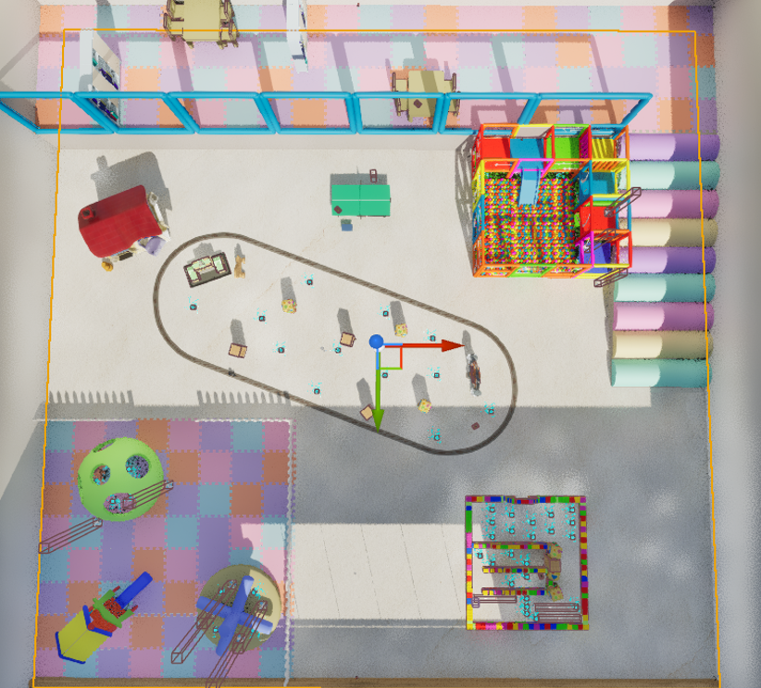

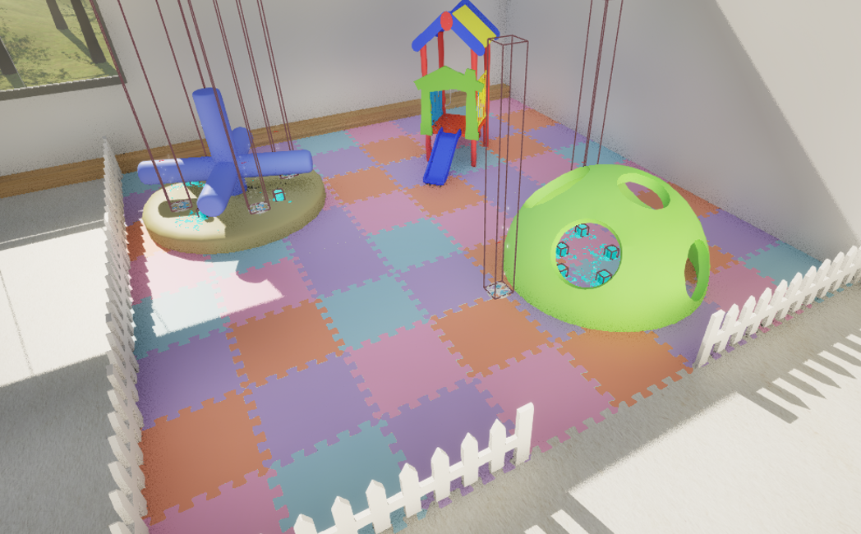

간단한 에셋 제작

1. **이종혁**

게임서버에 있던 큐를 로비서버로 이동하였습니다. 게임 서버에서는 싱글 쓰레드였기 때문에 일반 큐를 사용했었지만 로비서버는 멀티 쓰레드로 동작하기 때문에 concurrent_queue를 사용하였습니다.

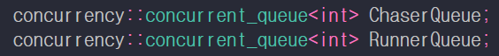

이에 따라 원래 게임서버의 큐에서 술래와 플레이어들을 가져오던 로직이 멀티 쓰레드 환경에서는 제대로 동작하지 않아 멀티 쓰레드 환경에서 잘 동작하도록 큐에서 빼오는 로직을 수정하였습니다.

또한 만약 플레이어들을 빼오다가 대기 큐에 플레이어가 부족할 경우

그 쓰레드 자신만의 배열을 만들고 그 배열에 임시로 플레이어들을 저장한 후 나중에 다시 작업할 수 있도록 수정하였습니다.

1. **오정훈**

**예전 맵을 확장하여 적용하였습니다.**

**기획자가 만든 맵 을 실제 클라이언트에 적용하는 중에 있습니다.**

**새로운 맵이 최적화가 되어있지 않아 최적화를 진행하고 있습니다.**

|  |  |  |  |
| --- | --- | --- | --- |
| **문제점 정리** | **클라:**  **서버**: 만약 큐에서 플레이어들을 빼오다가 멈춘 쓰레드가 다른작업들만 배정될 경우 플레이어들이 무한 대기를 할 수 있습니다.  **그래픽/기획:** - | | |
| **해결방안** | **그래픽/기획**:  서버 : 대기중인 플레이어가 있다면 다른작업을 한 개 끝난 뒤 한번씩 큐를 체크하게 로직을 수정하여야 합니다. | | |
| **다음주차** |  | **다음기간** | 2024.06.12 ~ 2024.06.24 |
| **다음주 할일** | **클라**: 맵 최적화 진행, 이펙트 적용  **서버**: 로비서버, 게임서버 분리작업 계속 진행  **그래픽/기획: Level 2 제작** | | |
| **지도 교수**  **Comment** |  | | |